宁波大学信息学院
实验报告

实验课程名称： 汇编语言与接口设计
学 院： 信息学院
专 业： 计算机科学与技术
指 导 教 师： 陈瑜
报告人姓名： 朱文豪 学号： 216001309
班 级： 计算机一班
学 期： 大三上学期

信息学院实验中心制

实验
成绩

实验项目名称 | 8254 定时应用实验
一、实验目的和要求
1. 掌握 8254 的工作方式及应用编程。
2. 掌握 8254 典型应用电路的接法。
3. 消化“定时应用实验”
4. 编写程序，使用计数器 0，二进制格式，方式 3，输出 200 微秒方波。
二、实验设备：
- PC 机一台
- TD-PITE 实验装置一套
- 示波器一台

三、实验方法（原理、流程图）
8254是Intel公司生产的可编程间隔定时器。是8253的改进型，比 8253 具有更优良的性能。8254具有以下基本功能:
(1)有 3 个独立的 16 位计数器。
(2)每个计数器可按二进制或十进制(BCD)计数。
(3)每个计数器可编程工作于6种不同工作方式。
(4)8254每个计数器允许的最高计数频率为10MHz(8253为2MHz)。
(5)8254有读回命令(8253没有)，除了可以读出当前计数单元的内容外，还可以读出 状态寄存器的内容。
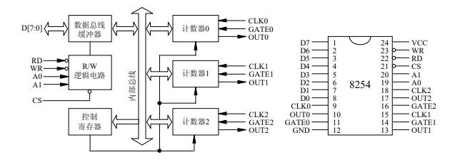
图1 18254内部接口和引脚
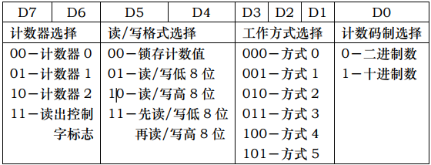
表1 8254方式控制字格式
表 2 8254读出控制字
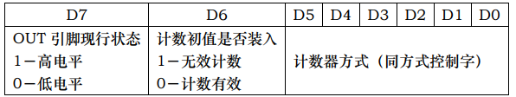
表 3 8254状态字格式
8254实验单元原理图如下：
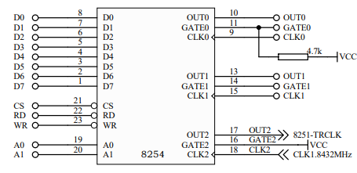
图 2 8254实验电路原理图

四、实验过程、步骤及内容
定时应用实验：
编写程序，使用8254的定时功能来产生10ms和2ms的方波
首先我们先完成接线
实验接线图：
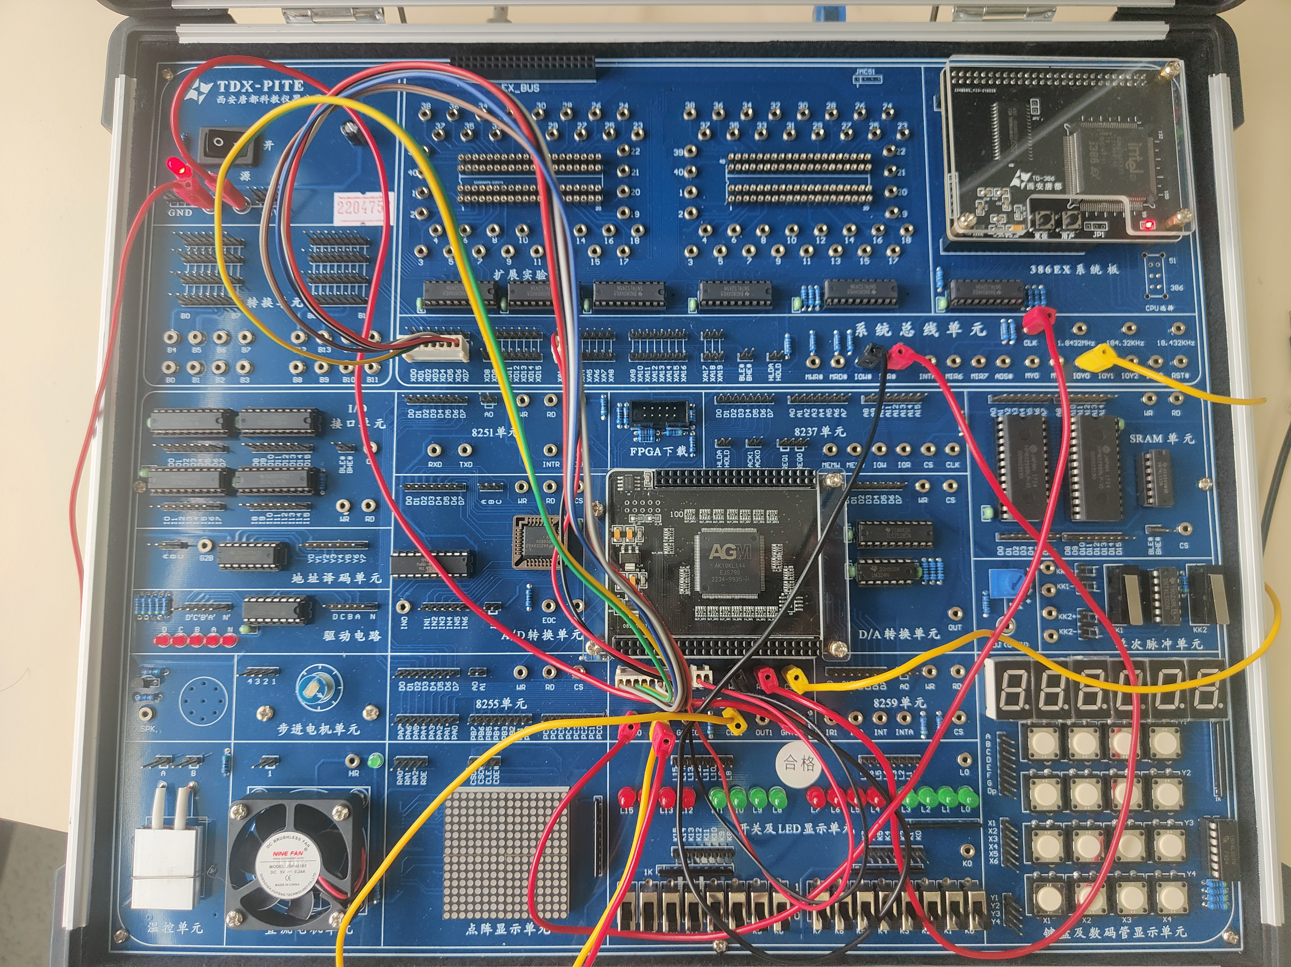
完成接线后，我们写入代码：
10ms：
- IOY0 EQU 0600H ;IOY0 起始地址
- A8254 EQU IOY0+00H*2
- B8254 EQU IOY0+01H*2
- C8254 EQU IOY0+02H*2
- CON8254 EQU IOY0+03H*2
- SSTACK SEGMENT STACK
- DW 32 DUP(?)
- SSTACK ENDS
- CODE SEGMENT
- ASSUME CS:CODE
- START: MOV DX, CON8254 ;8254
- MOV AL, 36H ;计数器 0，方式 3
- OUT DX, AL
- MOV DX, A8254
- MOV AL, 0E8H
- OUT DX, AL
- MOV AL, 03H
- OUT DX, AL
- MOV DX, CON8254 ;8254
- MOV AL, 76H ;计数器 1，方式 3
- OUT DX, AL
- MOV DX, B8254
- MOV AL,0AH
- OUT DX,AL
- MOV AL,00H
- ;MOV AL, 0E8H
- ;OUT DX, AL
- ;MOV AL, 03H
- OUT DX, AL
- AA1: JMP AA1
- CODE ENDS
- END START

2ms：
- IOY0 EQU 0600H ;IOY0 起始地址
- A8254 EQU IOY0+00H*2
- B8254 EQU IOY0+01H*2
- C8254 EQU IOY0+02H*2
- CON8254 EQU IOY0+03H*2
- SSTACK SEGMENT STACK
- DW 32 DUP(?)
- SSTACK ENDS
- CODE SEGMENT
- ASSUME CS:CODE
- START: MOV DX, CON8254 ;将 CON8254 的地址写入 DX 寄存器
- MOV AL, 36H ;计数器 0，方式 3，方波模式
- OUT DX, AL
- MOV DX, A8254
- MOV AL, 0C8H ;置为200，实现2ms方波
- OUT DX, AL
- MOV AL, 00H ;置为0
- OUT DX, AL
- AA1: JMP AA1
- CODE ENDS
- END START

五、实验数据（现象）处理分析
10ms方波：
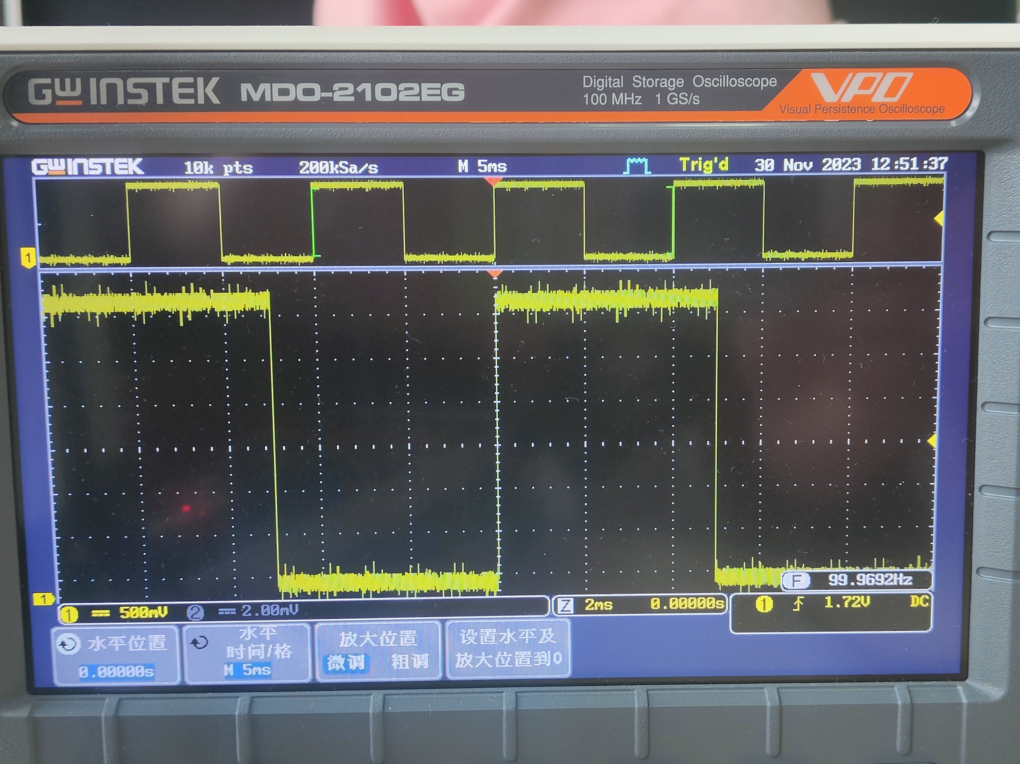
波形图：

2ms方波：
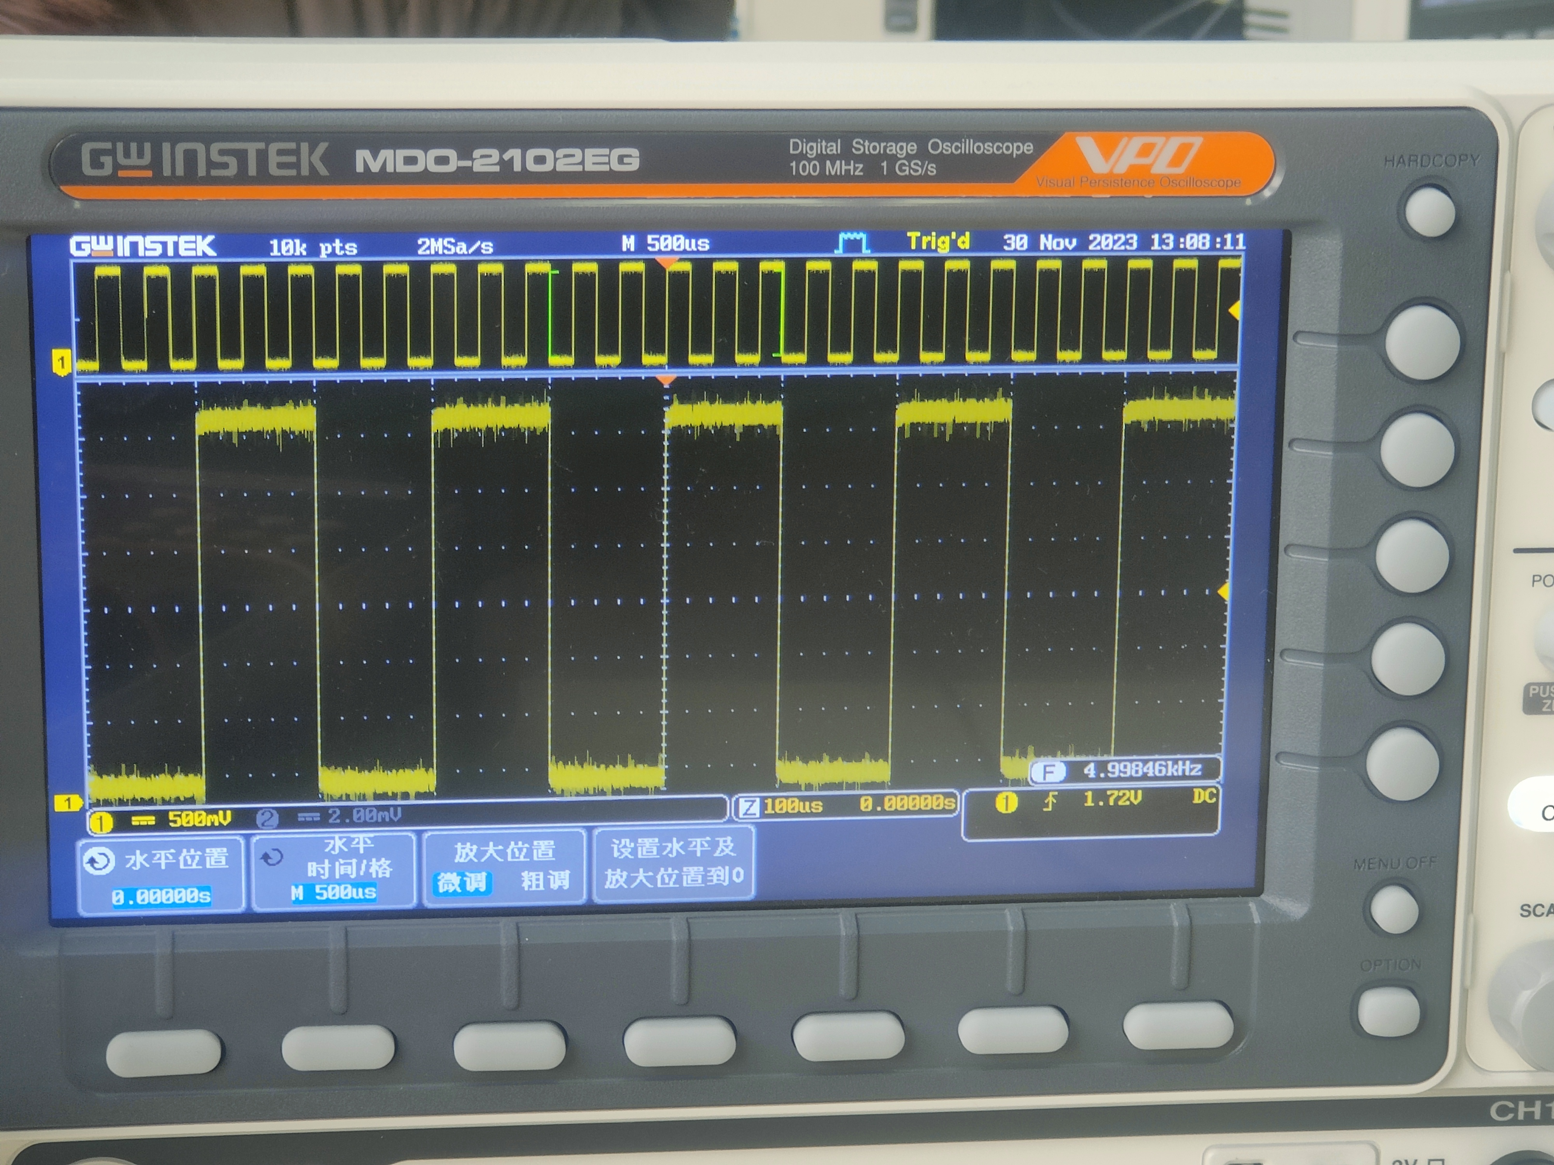
波形图：

六、实验结论：
在本次8254定时器的应用实验中，我成功地利用这一硬件设备生成了10ms和2ms的方波信号，这为我深入理解计时器的工作原理和应用提供了宝贵的经验。
首先，我学到了8254定时器的基本原理。通过仔细研究其工作模式和控制寄存器的设置，通过编写代码来调整定时器的计数方式和频率。这使我能够生成不同频率的方波信号，为实验提供了丰富的可能性。
在实验过程中，我也遇到了一些挑战。例如，理解8254的控制字的各个位的含义、如何设置计数器的初值等，都需要反复阅读文档和进行实际调试。然而，正是通过克服这些挑战，我深刻地理解了硬件编程的本质，并且对计时器的工作原理有了更加透彻的认识。
通过这个实验，我提升了对8254定时器的掌握程度，为我打开了硬件编程的大门，让我更加深入汇编语言的奥秘，为今后积累了宝贵的经验。

七、指导教师批阅意见：

成绩评定：

指导教师签字：
年 月 日
八、备注：
注：报告内的项目或内容设置，根据实际情况可加以调整和补充，写不下可另附一页。

